Archivo n° 1

Guía de Aprendizaje

ASIGNATURA: Tecnología CURSO: 2° básico A

DOCENTE: Anyelo Gutiérrez

Nombre del Estudiante |  |  | Curso: 2° Año
Nombre del Estudiante |  |  | Semana: 29/06 al 3/07  Semana n° 13
Unidad: 1 | “Manejo de computador y software educativo”
O.A.(S): OA 3 | Elaborar un objeto tecnológico según las indicaciones del profesor, seleccionando y experimentando con:  › técnicas y herramientas para medir, cortar, plegar, unir, pegar, pintar, entre otras  › materiales como papeles, cartones, _ bras, plásticos, desechos, entre otros
OBJETIVO DE APRENDIZAJE |  | CONTENIDO
Elaborar un objeto tecnológico según las indicaciones del profesor, seleccionando y experimentando |  | Objetos tecnológicos
OBJETIVO DE LA CLASE |  | HABILIDADES
. Elaborar un objeto tecnológico según las indicaciones del profesor |  | Reconocer  Organizar  Crear

Reconociendo necesidades.

Primero, tenemos que recordar que la mayoría de las cosas que nos rodean son objetos tecnológicos, los cuales se crearon para satisfacer una o varias necesidades.
Por ejemplo: para colgar la ropa de creo los colgadores, para mantener recuerdos, las fotos y videos, para comunicarnos, el teléfono y así infinidades de objetos se han creado a partir de una necesidad.

1- Ahora te quiero invitar a buscar una necesidad presente en tu casa y pensar cómo se puede satisfacer.

2- Dibuja un boceto de ese objeto que puede satisfacer esa necesidad.

Completa después de realizar las actividades propuestas.
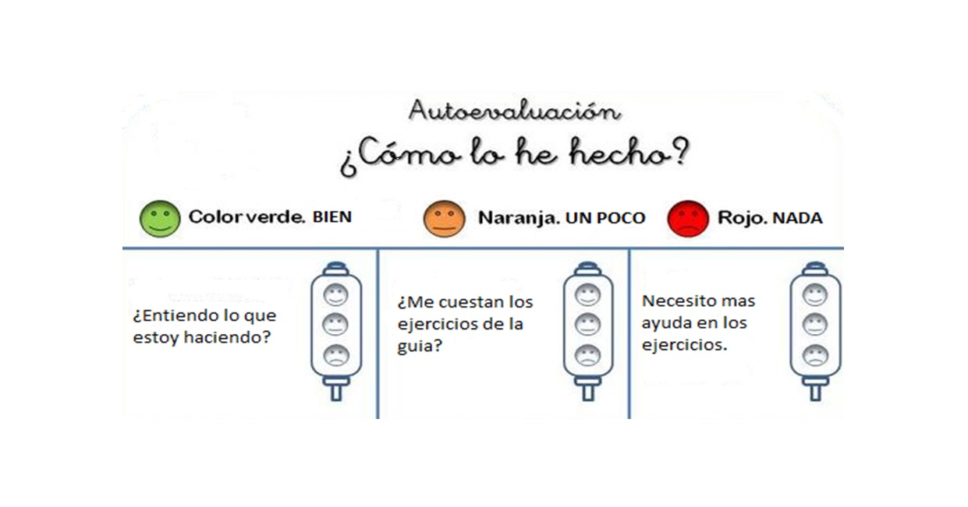

De acuerdo con las actividades que realizaste en esta guía, ¿qué actividad o actividades te costaron más?

